461

“全省通办、一次办成”事项审查要点

失业登记
该事项是否全程电子化审批 |  |  |  | 否
序号 | 材料名称 |  | 审查要点 | 材料来源 | 材料要求
1 | 本人有效身份证 |  | 检查是否与原件相符 | 申请人提供 | 原件核验  复印件1份。
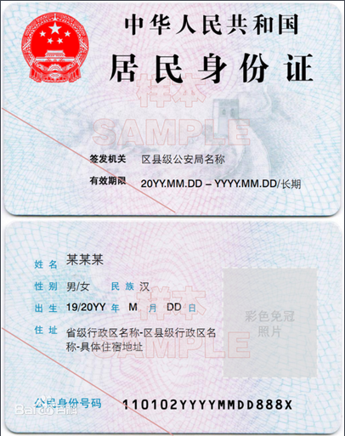
序号 |  | 材料名称 | 审查要点 | 材料来源 | 材料要求
2 |  | 《贵州省就业失业登记表》 | 如实填写 | 现场申领 | 原件  复印件各1份。
贵州省就业失业人员登记表
登记日期＊ |  |  |  |  |  |  |  |  |  |  |  |  | 就业失业编号
个人基本信息
姓名＊ |  |  |  |  |  |  |  | 性别＊ |  |  |  |  |  | 民族＊ |  |  |  |  | 政治面貌
学历＊ |  |  |  |  |  |  |  | 毕业时间＊ |  |  |  |  |  |  |  |  |  |  | 毕业院校＊
健康状况＊ |  |  |  |  |  |  |  | 婚姻状况＊ |  |  |  |  |  |  |  | 人员类别
证件类型＊ |  | 身份证 |  |  |  |  |  |  |  | 证件号＊
户籍地址＊ |  | 省（区/市） 市（州） 县（区） （详细地址）
常住地址＊ |  | 省（区/市） 市（州） 县（区） （详细地址）
职业（工种）资格及等级或  专业技术职务名称及级别 |  |  |  | 1
 |  |  |  | 2
 |  |  |  | 3
联系方式 |  | 手机＊ |  |  |  |  |  |  |  |  |  |  |  |  | 固定电话
 |  | 电子邮件 |  |  |  |  |  |  |  |  |  |  |  |  | 其他
登记就业失业地＊ |  |  |  | □户籍地址 □常住地址 □就业地址 □参保地址
办理业务类型＊ |  |  |  | □就业登记 □失业登记 |  |  |  |  |  |  |  |  |  | 就业失业时间＊ |  |  |  |  |  |  |  | 年 月 日
就业信息 | 就业渠道＊ |  |  | □自主就业 □自主创业 □人社部门组织 □劳务中介机构组织 □其他
就业信息 | 月工资收入＊ |  |  |  |  |  |  |  | 就业地址＊ | 省（区/市） 市（州） 县（区）
就业信息 | 职业（工种）＊ |  |  |  |  |  |  |  | 是否取得培训证书＊ |  |  |  |  |  | 是/否 |  |  | 产业类别＊
就业信息 | 就业方式＊
就业信息 | □单位就业 单位名称 单位联系电话
就业信息 | □公益性岗位就业 单位名称 单位联系电话
就业信息 | □自主创业 单位名称 创业带动就业人数  创业地点
就业信息 | □灵活就业 灵活就业方式
失业原因＊ | □年满16周岁，从各类学校毕业、肄业  □被企业解除或终止劳动关系  □企业破产倒闭终止劳动关系  □从机关事业单位被辞退解聘  □从各类单位辞职  □私营企业、民办非企业业主停业、破产  □终止从事个体工商户 |  |  |  |  |  |  |  |  |  |  |  |  | □承包土地被征用等情况  □从事一定收入的劳动，但月收入低于当  地最低生活保障标准  □退出公益性岗位  □军人退出现役且未纳入国家统一安置  □刑满释放、假释、监外执行  □其他：__________（请填写）
是否申领失业保险金＊ |  |  |  |  |  | □是 □否
求职意向 |  | 1 |  |  |  |  |  |  |  |  | 2 |  |  |  |  |  |  |  | 3
其他需说明的事项
本人承诺填报的以上内容均真实、准确、有效，如与实际情况不一致，本人愿意承担相应责任，同时纳入人社信用记录。

申请人（签字）:

年 月 日
相关说明：
1.标记“*”的为必填项。
2.如健康状况为残疾，需注明伤残等级。

